Горбатов С.В.¹, Правосудов Р.Н.²
¹НЧОУ ВО "Технический университет УГМК", г. Верхняя Пышма
²ООО "Интеллект Инфо", г. Саранск
¹s.gorbatov@tu-ugmk.com, ²intellektinfo@yandex.ru
Практика использования элементов технологий искусственного интеллекта в разработке рабочих программ дисциплин
Gorbatov S.V., Pravosudov R.N.
Technical University UGMK, Verkhnyaya Pyshma
LLC Intellect Info, Saransk
Using artificial intelligence in development of course study plans
Аннотация
Представлен опыт НЧОУ ВО "Технический университет УГМК" по автоматизации документационного обеспечения ОПОП ВО, в том числе примеры использования технологий искусственного интеллекта в части подготовки структуры и содержания рабочих программ дисциплин (РПД) на базе программного продукта "Интеллект Инфо: Образовательные программы. Расширение для "1С:Университет ПРОФ". Раскрываются возможности и перспективы применения технологий отечественной нейросети GigaChat. Приведены и проанализированы примеры программной реализации встраивания технологий GigaChat в программный продукт на платформе "1С:Предприятие 8".
Abstract
The article considers the experience of the Technical University of the Ural Mining and Metallurgical Company in automating the documentation support for educational programs, including examples of using artificial intelligence technologies to prepare the structure and content of course study plans based on Intellect Info: Educational Programs. Extension for 1C:University PROF. The authors explore the possible uses and prospects of domestic neural network technology GigaChat, and analyze examples of embedding GigaChat technologies into 1C products.

Ключевые слова: искусственный интеллект, "1С:Университет ПРОФ", автоматизация, вуз, программы, дисциплины

Keywords: artificial intelligence, 1C:University PROF, automation, university, course study plan
Искусственный интеллект (ИИ) стремительно внедряется в самые разные сферы человеческой деятельности, включая образование. Задачи разработки и сопровождения документов основных профессиональных образовательных программ (ОПОП) высшего образования (ВО), в том числе таких массовых, как рабочие программы дисциплин, являются достаточно трудоемкими и во многом связаны с рутинной переработкой информации. Очевидно, в ближайшей перспективе они будут решаться с привлечением возможностей ИИ.
Одним из примеров использования ИИ в решении подобных задач является использование отечественной нейросети GigaChat в НЧОУ ВО "Технический университет УГМК" при построении процессов автоматизации подготовки документационного обеспечения ОПОП ВО в части разработки РПД на базе "Интеллект Инфо: Образовательные программы" [1] расширения для "1С:Университет ПРОФ" [2].
Подсистема "Интеллект Инфо: Образовательные программы" позволяет подготовить полный комплект документации ОПОП всех уровней высшего образования, от бакалавриата до аспирантуры. С точки зрения подготовки РПД самым трудоемким для преподавателей является разработка тематического планирования и оценочных материалов по дисциплине.
На рисунке представлен интерфейс раздела тематического планирования РПД.
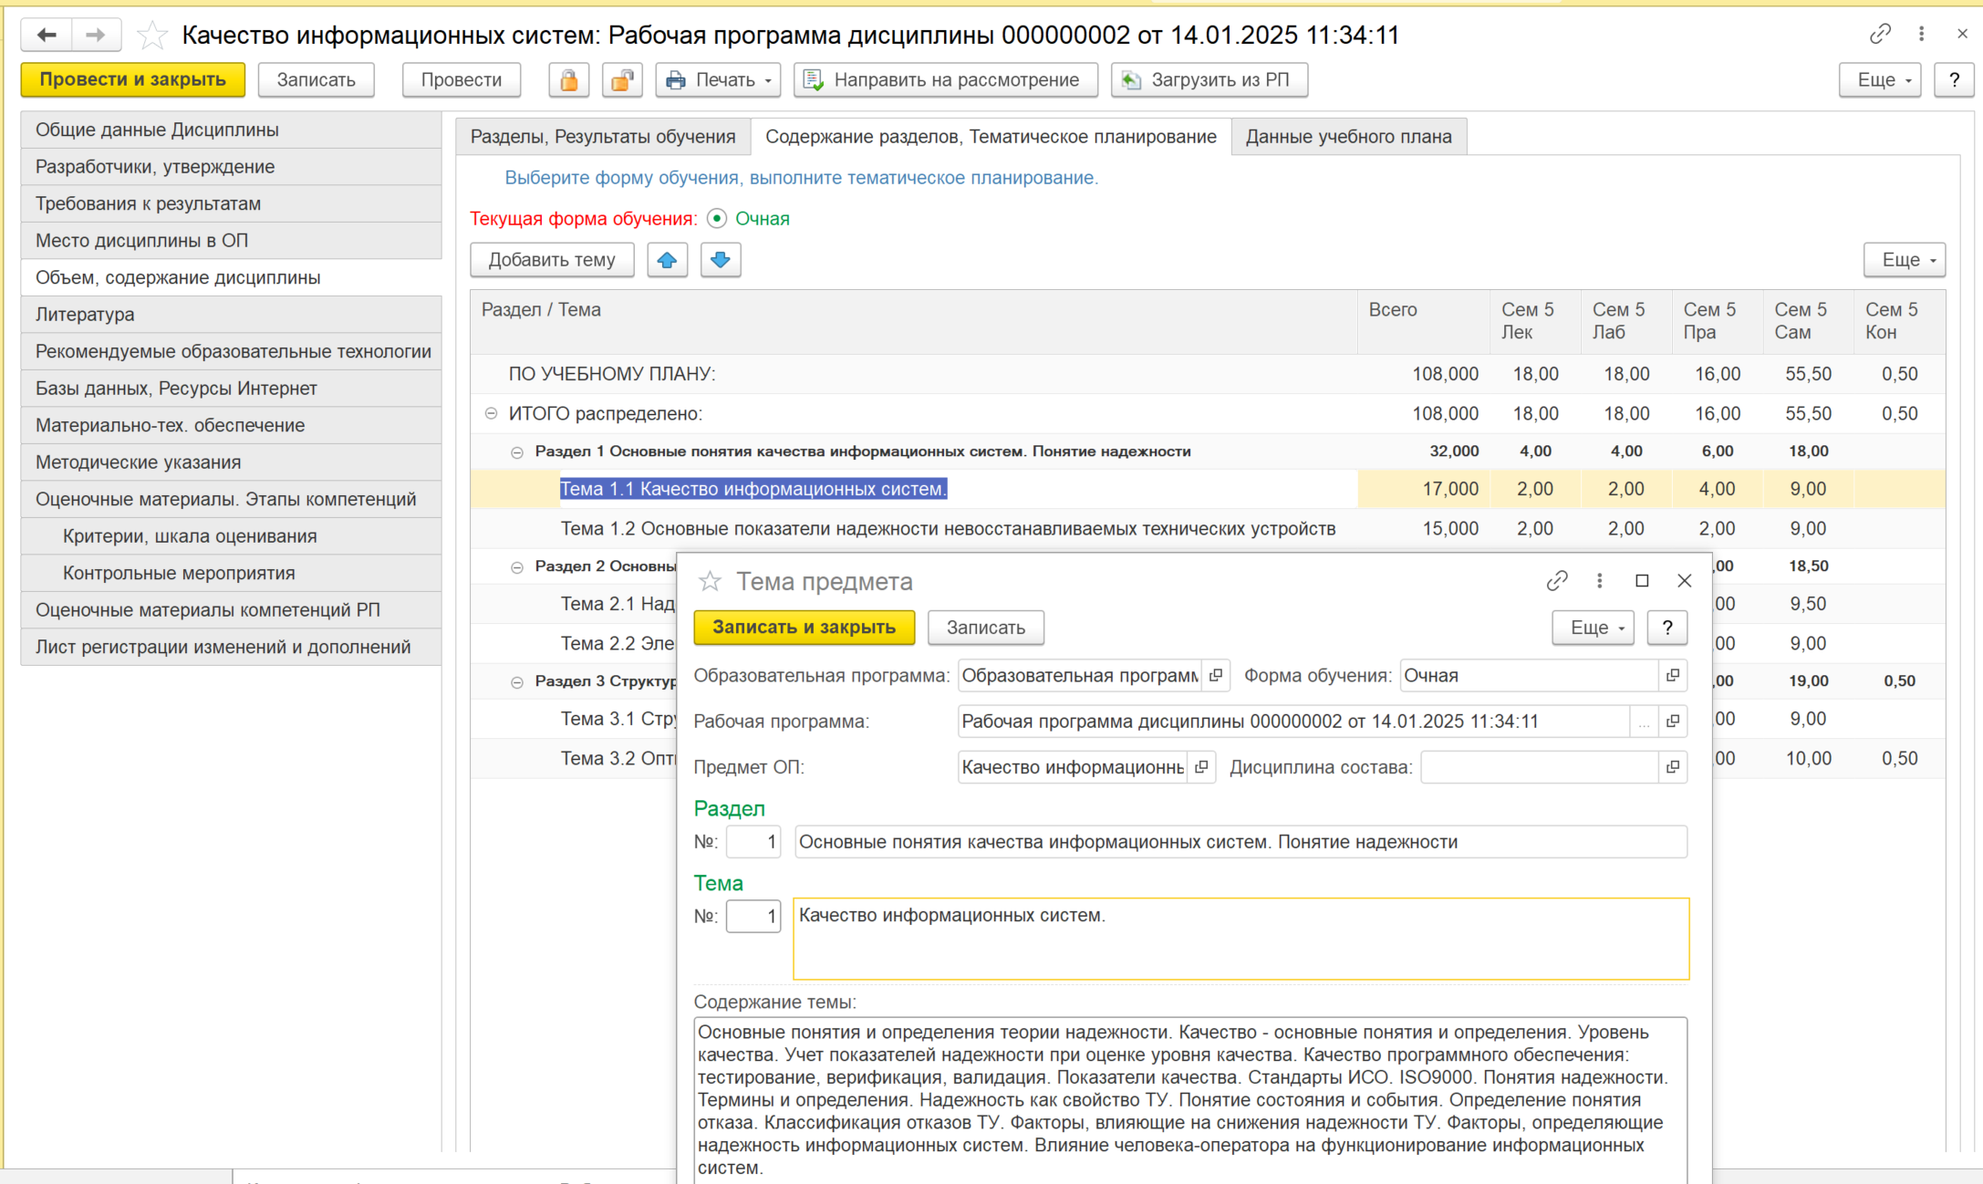
Рис. 1. Тематическое планирование в РПД

В диалоге документа "Рабочая программа дисциплина" подсистемы "Интеллект Инфо: Образовательные программы" формируется перечень разделов, тем дисциплины, указывается краткое содержание тем и выполняется почасовое планирование на основе данных учебного плана. Выполнение данного вида работ по планированию дисциплины является основой преподавательской деятельности, требует постоянной актуализации содержания и структуры дисциплины в соответствии с развитием науки и методов преподавания. Именно в данной части возможно и оправдано применение технологий ИИ, что и было выполнено в НЧОУ ВО "Технический университет УГМК" на кафедре информационных технологий.
Силами сотрудников университета были разработаны подход, методы и интерфейс интерактивного взаимодействия с GigaChat. Данное взаимодействие подразумевает организацию автоматизированных запросов к нейросети и получение ответа в виде перечня тем дисциплины и описания их краткого содержания. На наш взгляд, эффективность генерации напрямую зависит от структурированности входного контекста и точности формулировки промпта. В текущей реализации используются шаблонизированные запросы, учитывающие название дисциплины, уровень подготовки, трудоёмкость в зачётных единицах и формулировку цели освоения. Пример типового промпта:
"На основе названия дисциплины "{Название дисциплины}", уровня подготовки {бакалавриат/магистратура}, трудоёмкости {зачётные единицы} и цели освоения — "{цель из РПД}" — сформируй 10–15 логически связанных тем, отражающих современное состояние научной области и соответствующих компетенциям {перечень компетенций}. Для каждой темы кратко опиши содержание (до 50 слов) и укажи, какие формы контроля целесообразно применить. Ответ оформи строго в виде валидного JSON без пояснений".
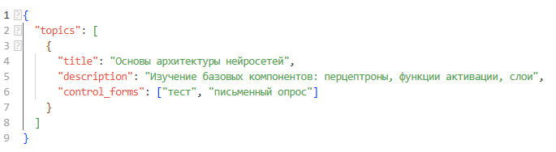
Рис. 2. Пример данных, сформированных ИИ

Такой подход позволяет получать структурированные данные, пригодные к автоматическому парсингу в среде "1С:Университет ПРОФ". Пример корректного ответа (рис. 2).
Для повышения надёжности интеграции в промпт включено прямое требование: "Если не можешь сформировать валидный JSON — верни пустой объект {}".
На стороне 1С реализован механизм повторных запросов: в случае сбоя при парсинге (json возвращает null) система автоматически повторяет вызов до трёх раз с незначительной корректировкой формулировки (например, добавлением: "Пожалуйста, экранируй все кавычки и избегай символов новой строки"). При исчерпании попыток пользователю отображается уведомление: "Нейросеть не вернула корректный формат. Проверьте подключение или введите данные вручную".
Аналогичный принцип применён и при генерации знаний, умений, навыков (ЗУН) и индикаторов достижения компетенций (ИДК). Преподаватель указывает компетенцию и, при наличии, ссылку на профессиональный стандарт. Система формирует промпт, например:
"Ты — эксперт в области высшего образования РФ. На основе компетенции: "{наименование}" и профстандарта № {номер}, набора трудовых действий {трудовые_действия} сформулируй 4 измеримых ИДК и соответствующие им ЗУН. Ответ — только валидный JSON с полями indicators, knowledge, skills, abilities".
Полученный результат отображается в интерфейсе в виде черновика, который преподаватель может принять, отклонить или вручную отредактировать. Такой подход подчёркивает ключевой принцип: искусственный интеллект выступает в роли ассистента, а не замены. Финальная ответственность за содержание рабочей программы дисциплины сохраняется за преподавателем.
В перспективе планируется реализация функционала на основе парадигмы Retrieval-Augmented Generation (RAG). На текущий момент данный функционал находится на этапе проектирования. Предполагается, что преподаватель сможет загрузить в систему PDF-файл базового учебника, после чего будет выполнено извлечение текста, его разбиение на чанки и построение векторного индекса. При генерации тематического плана наиболее релевантные фрагменты будут инжектироваться в промпт к GigaChat, что обеспечит высокую методическую релевантность содержания. Это особенно важно в условиях, когда рекомендованные учебники утверждены в составе ОПОП и требуют строгого соответствия.
Одновременно с ростом возможностей возникают и определённые риски. Во-первых, качество генерации критически зависит от точности входных данных: неточная формулировка цели или компетенции может привести к созданию формально "гладкого", но методически некорректного контента. Во-вторых, остаётся открытым вопрос интеллектуальной собственности: в соответствии с законодательством РФ, автором РПД является преподаватель, однако значительная часть текста может быть сгенерирована автоматически. Это требует разработки внутренних нормативных актов, регулирующих ответственность в условиях ИИ-ассистированной разработки.
В-третьих, существует угроза снижения педагогической рефлексии, если ИИ будет восприниматься как "решение по умолчанию". В этой связи особенно важно повышать цифровую компетентность профессорско-преподавательского состава, обучая его не только работе с инструментами, но и критическому анализу ИИ-генерируемых материалов.
Особо отметим, что при передаче данных во внешние ИИ-системы соблюдается принцип анонимизации: в запросы не включаются Ф. И. О. преподавателей, идентификаторы студентов, наименования организаций или иные персональные данные. Это обеспечивает соответствие требованиям Федерального закона № 152-ФЗ "О персональных данных" и поддерживает баланс между технологической эффективностью и правовой безопасностью.
Таким образом, развитие продукта "Интеллект Инфо: Образовательные программы. Расширение для "1С:Университет ПРОФ" ведётся в русле стратегии цифрового суверенитета и усиления профессионального потенциала преподавателя за счёт автоматизации рутинных операций. ИИ становится инструментом, позволяющим освободить ресурсы для творческой, научной и педагогической деятельности, а не заменой педагогической компетентности.
Ещё одним важным этапом в планировании процесса преподавания дисциплины является подготовка фондов оценочных средств — как для текущего контроля, так и для промежуточной аттестации, а также формирование комплектов оценочных материалов, необходимых для внутреннего мониторинга и прохождения процедур государственной аккредитации. На текущий момент в подсистеме "Интеллект Инфо: Образовательные программы" реализована возможность импортирования тестовых заданий из платформы Moodle. В текущий момент мы разрабатываем инструмент генерации тестовых заданий на основе утверждённого тематического плана дисциплины. Процесс выглядит примерно так: преподаватель выбирает тему (например, "Функция активации ReLU") и указывает, что задания должны быть сформированы в контексте дисциплины "Глубокое обучение". Система формирует структурированный промпт к GigaChat. Пример полной формулировки:
"Ты — эксперт по созданию образовательных материалов. На основе предоставленного фрагмента учебника (PDF) по теме "Функция активации ReLU" создай набор тестовых заданий в формате Moodle XML. Требования: включи 10–15 вопросов, распределив их по типам: одиночный выбор (multichoice, single="true"), множественный выбор (multichoice, single="false"), сопоставление (matching), короткий ответ (shortanswer), эссе с проверкой через GigaChat (essay_gigachat). Все формулировки — на русском языке, без привязки к конкретному учебнику (не используй фразы вроде "согласно учебнику"). Чётко укажи, что контекст — глубокое обучение, тема — функция активации ReLU. Для вопросов с выбором: укажи один (или все) правильный(ые) ответ(ы) и 3–4 правдоподобных дистрактора; каждый вариант оформи как <answer fraction="100"> или <answer fraction="0">. Для matching: каждый <subquestion> сопоставь с уникальным <subanswer>, не допускай дублей или пропусков. Ко всем вопросам добавь <feedback> с ссылкой на "Раздел: Функции активации в нейронных сетях". Для essay_gigachat: используй тег <referenceanswer format="html"><text><![CDATA[...]]></text></referenceanswer>, установи параметры <responseformat>editor</responseformat>, <responserequired>1</responserequired>, <responsefieldlines>10</responsefieldlines>, <autogenerate_reference>1</autogenerate_reference>, <exactmatch>0</exactmatch>, а также включи пустые, но валидные теги <graderinfo> и <responsetemplate>. Сгенерируй валидный XML-код, готовый к импорту в LMS: корневой тег <quiz>, использование CDATA для специальных символов, строгая структура без посторонних комментариев".
Такой подход обеспечивает полную совместимость с LMS, дидактическую разнообразность и методическую обоснованность оценочных материалов. При этом все специальные символы экранируются, структура валидна, а преподаватель сохраняет возможность редактировать или отклонить сгенерированные задания.
В перспективе планируется переход к генерации оценочных материалов непосредственно на основе загруженного PDF-учебника с использованием подхода Retrieval-Augmented Generation (RAG). Он позволит извлекать релевантные фрагменты из рекомендованного пособия и использовать их как контекст для генерации, что повысит точность, релевантность и соответствие образовательной программе.
Таким образом, применение GigaChat в формировании фондов оценочных средств позволяет не только сократить временные затраты преподавателей, но и повысить методическую согласованность содержания дисциплины, её оценочных материалов и внешних источников знаний при строгом соблюдении требований к формату, безопасности персональных данных и педагогической ответственности.
Разработка РПД является лишь частью работ в подготовке образовательных программ. Важным этапом в рамках подсистемы является формирование данных документа "Паспорт компетенций". В этом случае трудоемким является разработка формулировок индикаторов достижения компетенций (ИДК), соответствующих перечней знаний, умений, навыков (ЗУН) по компетенциям образовательной программы. На текущий момент в подсистеме реализована возможность автоматический генерации указанных данных (ИДК, ЗУН) с использованием GigaChat. Наряду с автоматической загрузкой данных ФГОС и Профессиональных стандартов это значительно облегчает первоначальный запуск автоматизированных процессов подготовки образовательных программ.
Таким образом, развитие продукта "Интеллект Инфо: Образовательные программы. Расширение для "1С:Университет ПРОФ" запланировано и ведется в направлении использования возможностей отечественных нейросетей для построения эффективных процессов автоматизации деятельности вузов в части разработки и реализации ОПОП ВО.

Литература
- ООО "Интеллект Инфо". — URL: http://intellektinfo.ru/, дата посещения: 01.12.2025.
- ООО "СГУ-Инфоком". — URL: https://sgu-infocom.ru/, дата посещения: 01.12.2025.

